环境说明

**1.TTMSdemo工程说明**

1.1 src

（1）xupt包为当前工程中Java源代码目录；

（2）jdbc.properties文件存放连接的数据库（MySQL）相关信息，读者可在此修改默认用户名、密码；

（3）ttmsnew.sql文件为当前工程所使用数据库建表脚本，需提前建立ttmsnew数据库后导入；

2.2 WebContent

该目录存放HTML、JSP、JS、CSS、图片等前端文件，是Web访问的默认路径。

2.3 在Eclipse中导入示例工程方法

（1）依次点击“文件”->“导入”；

（2）在弹出对话框中选择“常规”->“现有项目到工作空间中”点击“下一步”按钮；

（3）在弹出对话框中选择“选择根目录”，点击“浏览按钮”

（4）在弹出对话框中选择本示例工程所在目录；

（5）点击“完成”按钮。

**注意：如果项目名前出现红叉，Servlet种出现缺少包的问题，如下图所示。**

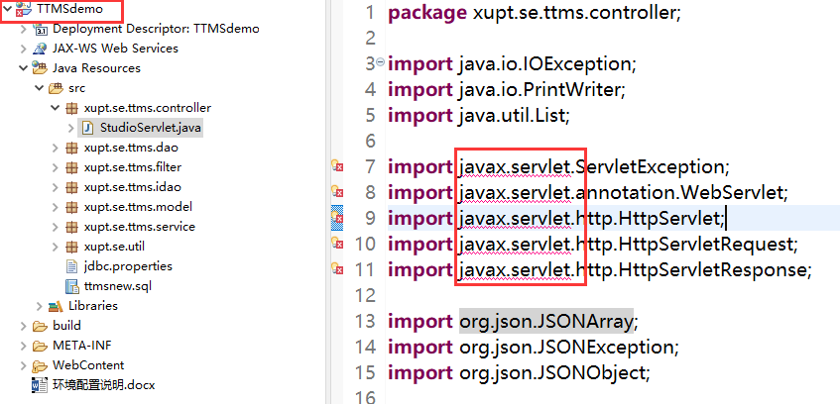

对项目名点右键，一次选择“Build Path”-“Configure Build Path..”，在弹出如下窗口：

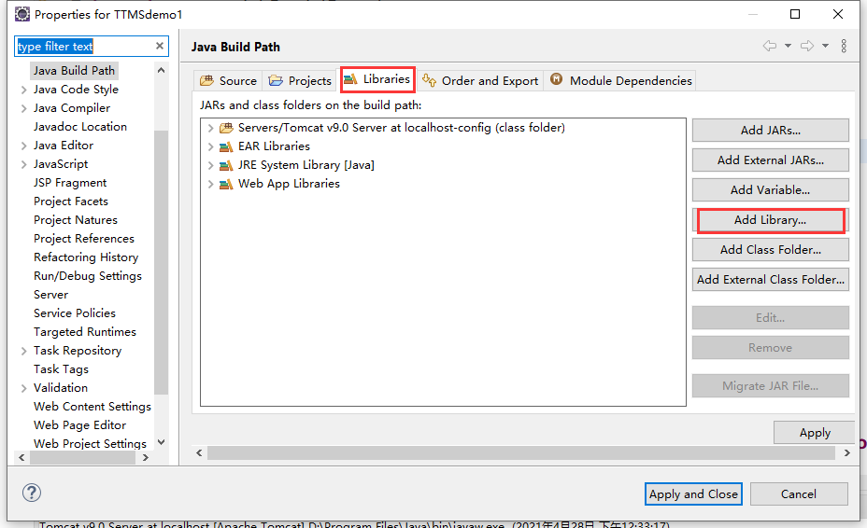

在一次点击“Libraries”标签页-“Add Libaray..”按钮，出现如下窗口：

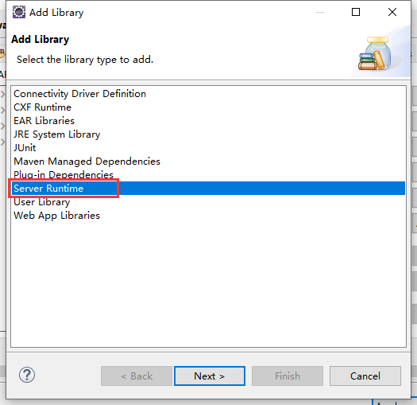

点击“Server Runtimes”选项，点击“Next”按钮，打开如下窗口：

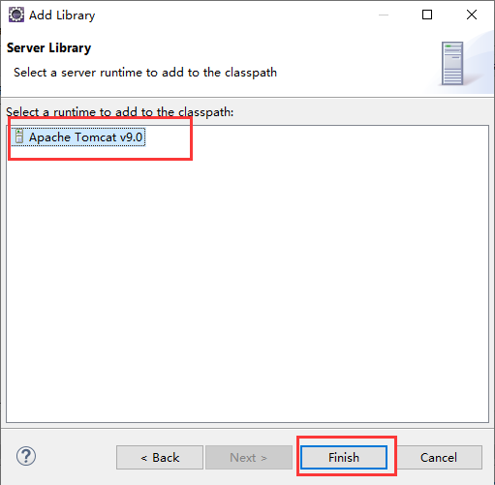

选择Tomcat选项“Apache Tomcat Vxxx”，点击“Finish”按钮完成，返回配置窗口，如下图：

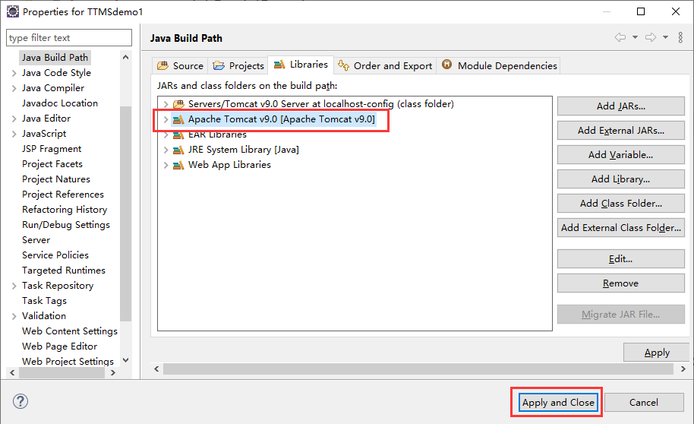

点击“Apply and Close”完成配置。

**2.开发环境**

2.1 集成开发工具

Eclipse：Eclipse IDE for Enterprise Java Developers

下载地址：https://www.eclipse.org/downloads/packages/

2.2 数据库为MySQL5.5版本

2.3 Web服务器为Tomcat8.0及以上版本